**基于LSTM的短期覆冰厚度预测**

1. **覆冰的危害**

一般来讲，覆冰对电网输电线路的破坏有三种。

第一种是少量的覆冰，它在导线上这种圆截面的覆冰不是均匀地包在上面，它可能形成一个椭圆或者形成其他形状，在大气当中构成了一个迎风面，当风的角度和冰的迎风面角度合适的时候导线就会舞动。

第二种情况就是闪络，结构也不破坏，但是它的绝缘失去了，一闪络，电就送不出去了。

第三种也是最普遍的，由于垂直负载过重，把结构整个压垮。

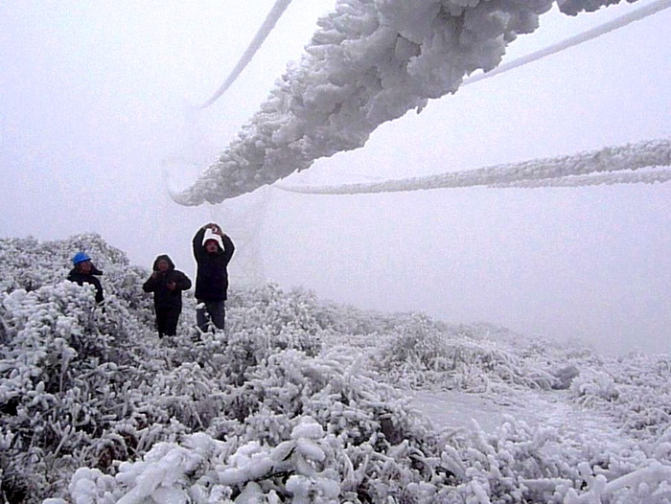

1. **预测覆冰的好处**

通过之前得到的气象数据来预测接下来几小时可能出现的覆冰厚度，可以高效的预测出未来几小时之内的覆冰厚度。为危险发生提供准备时间而且及时处理可以减少或者有效避免重大灾害的发生，让突发灾害可预知。

1. **短期覆冰预测模型**

冰雪灾害会严重影响电力系统的安全稳定运行. 为准确评估覆冰情况下电网所面临的风险,提出了基于深度学习的长短期记忆网络（Long Short Term Memory networks）的覆冰预测方法。该方法根据之前一段时间的覆冰观测数据，覆冰预测系统可以快速并且较准确的预测得到未来数天内的输电线路覆冰厚度。

1. **参数调整**

由于LSTM算法的优化需要不断的调整模型当中的参数，从而获得有针对性的效果最佳的预测模型。

在本模型中通过反复调整训练数据量（TRAINING_EXAMPLES）、隐藏层数（HIDDEN_SIZE）、以及学习率（learning_rate）等几个参数进行模型的优化。最后经过不断的调整参数后得到预测结果如下：

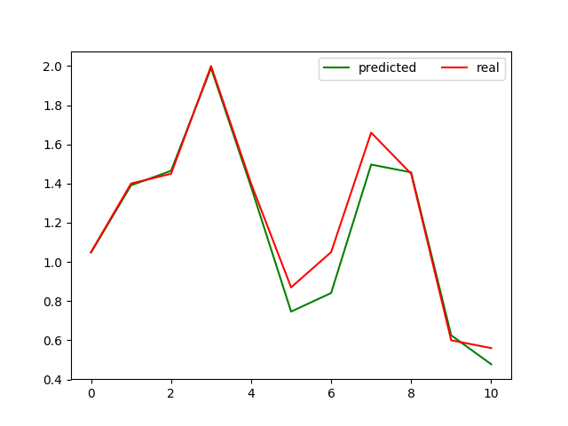

上图中为该方法预测的十小时的预测值与实际值的对比情况，从图中可以看出前3个小时内的预测结果相当准确。

而且通过计算均方误差（RMSE）得出的结果基本维持在0.08~0.1之间，所以此方法对于短期预测未来几小时的覆冰厚度具有很强的实用性。